PIANO DI EMERGENZA
per l‘edificio xxx
indirizzo

Rev. | Data | Elaborato da | Descrizione della modifica
0 | XXXXX | Consegnatario, addetti all‘emergenza | Prima emissione
1 | XXXXX | Consegnatario, addetti all‘emergenza | Adeguamento al DM 01.09.2021 e DM 02.09.2021

SOMMARIO

PREMESSA 4
1 SCENARI DELLE EMERGENZE 5
1.1 Sviluppo di incendio e fumo 5
1.2 Presenza di ordigno (Allarme bomba) 5
1.3 Guasti agli impianti (fuga di gas, esplosione, danni causati dall’acqua) 5
1.4 Terremoti 5
1.5 Inondazioni, frane e slavine, danni causati dall’acqua 5
1.6 Incidenti in laboratori / officine 5
1.7 Emergenza medica o incidente / lesioni a persone 5
2 CARATTERISTICHE DELL’EDIFICIO 6
2.1 Composizione dei piani 6
2.2 Assembramenti 7
2.3 Locali a rischio specifico e compartimentazioni 7
2.4 Sistema viario esterno ed accessi 7
2.5 Collegamenti vericali 8
2.6 Spazio calmo 8
2.7 Punto di raccolta 9
2.8 Vie di esodo 9
2.9 Accesso all’edificio da parte dei mezzi di soccorso 9
2.10 Mezzi di estinzione 9
2.11 Sistemi di rilevazione e d‘allarme 10
2.12 Segnale di evacuazione 10
2.13 Segnale di cessato allarme 10
3 ORGANIZZAZIONE DELL‘EMERGENZA 11
3.1 Allertamento e comunicazione dell‘emergenza 11
3.2 Schema per la comunicazione dell‘emergenza 12
3.3 Addetti all‘emergenza 13
3.4 Gestione dell’emergenza al di fuori dell’orario d’ufficio/attività scolastiche 13
3.5 Assistenza alle persone con limitazioni 14
3.6 Informazioni sulla sicurezza antincendio per il personale 15
3.7 Formazione di tutte le persone coinvolte nella gestione delle emergenze 16
3.8 Prova di evacuazione (esercitazione antincendio) 16
4 REGOLE GENERALI DI CONDOTTA RELATIVE A POSSIBILI EMERGENZE PER TUTTO IL PERSONALE 17
4.1 Emergenza 1.1 – Regole di comportamento in caso di incendio 17
4.1.1 Segnalazione di emergenza 17
4.1.2 Segnale di evacuazione 17
4.1.3 Regole di comportamento per l'evacuazione dell'edificio 17
4.1.4 Cessato allarme 18
4.2 Emergenza 1.2 – Regole di comportamento in presenza di un ordigno esplosivo (allarme bomba) 19
4.2.1 Ricezione di un allarme bomba 19
4.2.2 Ritrovamento di una bomba 19
4.2.3 Evacuazione dell‘edificio 19
4.3 Emergenza 1.3 – Regole di comportamento in caso di guasti agli impianti (perdite di gas, esplosioni, danni all'acqua) 19
4.3.1 Segnalazione di emergenza 19
4.3.2 Evacuazione dell‘edificio 20
4.4 Emergenza 1.4 – Terremoto 20
4.4.1 Informazioni generali 20
4.4.2 Regole di comportamento durante il terremoto 20
4.4.3 Regole di comportamento dopo il terremoto (evacuazione dell'edificio dopo gravi terremoti con possibili danni) 21
4.5 Emergenza 1.5 – Regole di comportamento in caso di inondazioni / smottamenti 21
4.6 Emergenza 1.6 – Regole di comportamento in caso di incidenti in laboratori o officine 22
4.6.1 Dispersione di agenti pericolosi in generale 22
4.6.2 Sversamento di prodotti liquidi 22
4.6.3 Sversamento di polveri o granuli 22
4.6.4 Sversamento di agenti biologici 22
4.6.5 Fuoriuscita di gas / vapori 22
4.6.6 Incendio 22
4.6.7 Primo soccorso in caso di contatto con agenti chimici pericolosi e casi di avvelenamento 22
4.6.8 Primo soccorso in caso di contatto con agenti chimici 23
4.7 Emergenza 1.7 – Regole di comportamento in caso di emergenza medica / lesioni a persone 23
5 REGOLE DI COMPORTAMENTO SPECIFICHE PER GLI ADDETTI ALLA GESTIONE DELLE EMERGENZE O ALTRE PERSONE DELEGATE (AD ESEMPIO, PORTINERIA, SEGRETERIA) 25
5.1 Informazioni generali sull‘emergenza 25
5.2 Emergenza incendio, presenza di un ordigno esplosivo (allarme bomba), difetti negli impianti (perdite di gas, esplosioni, danni causati dall'acqua e incidenti nei laboratori / officine / locali di pratica 25
5.3 Emergenze terremoti, inondazioni, smottamenti, danni da acqua ed emergenza medica/lesioni a una persona 26
6 MISURE DOPO UN'EMERGENZA 27
ALLEGATO I - TECNICHE PER IL TRASPORTO D'EMERGENZA DI PERSONE CON LIMITAZIONI 28
ALLEGATO II - ALLARME CATASTROFE 32

PREMESSA

Il piano di emergenza è stato redatto in conformità ai Decreti Ministeriali del 03.08.2015 (codice prevenzione incendi), 01.09.2021 (decreto controlli), 02.09.2021 (decreto gestione) e 03.09.2021 (decreto minicodice).

Il piano di emergenza contiene la descrizione dell'edificio, le attività svolte, il numero presunto di persone potenzialmente presenti e i mezzi di protezione antincendio disponibili e si riferisce alla struttura dell'edificio (compartimenti antincendio, uscite, vie di fuga, ecc.), alle attrezzature (sistemi di rilevamento e di estinzione degli incendi) e all'organizzazione (mezzi di comunicazione, personale formato, ecc.)

Tutti i dipendenti sono informati delle misure da prendere in caso di emergenza.
Il personale neoassunto o appena entrato in servizio deve essere informato sule vie di fuga e il punto di raccolta.

Si ricorda che in caso di emergenza è necessario informare il consegnatario dell'edificio.

Trattandosi di un edificio aperto al pubblico ovvero un edificio di grandi dimensioni / complesso, il piano è corredato anche da una planimetria come previsto dal D.M. 02.09.2021 (decreto "Gestione" - punto 2.2 - comma 3) con i seguenti contenuti:
- le vie di fuga e i compartimenti antincendio
- l'ubicazione dei sistemi di sicurezza antincendio e degli impianti di estinzione (estintori e idranti a muro)
- l'ubicazione dell'interruttore generale dell’alimentazione elettrica, delle valvole di intercettazione delle adduzioni idriche, del gas e di altri fluidi tecnici combustibili;
- l'ubicazione dei locali a rischio specifico
- l'ubicazione dei presidi di primo soccorso
- gli ascensori che possono essere utilizzati in caso di incendio
- l'ubicazione dei pulsanti di allarme e della centralina di allarme antincendio

La planimetria affissa nell'edificio contiene anche quanto segue:
- la posizione del punto di raccolta
- la posizione attuale dello spettatore ("Sei qui").

- SCENARI DELLE EMERGENZE

  - Sviluppo di incendio e fumo
Le cause e i pericoli più comuni sono:
- deposito di sostanze infiammabili (ad es. prodotti per pulizia) e combustibili (ad es. carta) in luogo non idoneo (ad esempio in locali tecnologici, locale quadro elettrico, ecc.);
- accumulo di rifiuti, carta o altro materiale combustibile che può prendere fuoco accidentalmente o essere incendiato (ad es. cestini dei rifiuti negli uffici);
- uso di impianti ed apparecchiature elettriche difettose o non adeguatamente protette;
- riparazioni o modifiche di impianti elettrici effettuate da persone non qualificate;
- presenza di apparecchiature elettriche sotto tensione anche quando non sono utilizzate (ad esempio macchine per il caffè);
- utilizzo non corretto di apparecchi di riscaldamento portatili (ad esempio stufe elettriche portatili);
- ostruzione delle aperture di ventilazione di apparecchi di riscaldamento, macchinari, apparecchiature elettriche e di ufficio;
- presenza di fiamme libere in aree ove sono proibite (ad esempio sigarette accese, candele profumate, ecc.);
- comportamenti negligenti da parte di artigiani all’opera in appalto o addetti alla manutenzione (ad esempio, l’effettuazione in presenza di materiale infiammabile di lavorazioni che producano scintille come molatura o saldatura)
- eventi dolosi;

A causa della presenza di materiale infiammabile e di fonti di innesco, i seguenti luoghi possono essere individuati come locali a rischio:
- …
- …
I locali di cui sopra formano ciascuno una / nessuna sezione antincendio separata. Un eventuale incendio e la corrispondente formazione di fumo possono quindi diffondersi solo dopo un tempo determinato/ in tempi relativamente brevi.

  - Presenza di ordigno (Allarme bomba)
Non si può escludere la possibile segnalazione di un allarme bomba o la potenziale presenza di un dispositivo esplosivo.

  - Guasti agli impianti (fuga di gas, esplosione, danni causati dall’acqua)
Malfunzionamento degli impianti tecnici (p.es. impianti elettrici). Nei sistemi di distribuzione possono verificarsi difetti come fughe di gas, perdite di sostanze pericolose ed esplosioni, nonché danni causati dall'acqua.

  - Terremoti
Sono considerati i possibili effetti di un terremoto

  - Inondazioni, frane e slavine, danni causati dall’acqua
Sono considerati i possibili effetti di inondazioni, smottamenti e danni causati dall'acqua.

  - Incidenti in laboratori / officine
Sono considerati i possibili incidenti nei laboratori, nelle officine e nei locali di pratica in relazione, per esempio, ai prodotti chimici e all'errore umano.

  - Emergenza medica o incidente / lesioni a persone
Sono considerati i primi soccorsi alle persone ferite o ad altre persone che hanno bisogno di un primo soccorso.

- CARATTERISTICHE DELL’EDIFICIO

Denominazione dell'edificio: ...
Indirizzo: ...
Numero di piani fuori terra: ...
Numero di piani sottoterra: ...
Proprietario dell'edificio: ...
Consegnatario dell'edificio: …
Altre istituzioni/persone private presenti nell'edificio: ...

  - Composizione dei piani
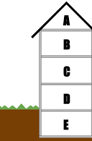

PIANO INTERRATO
- garage
- archivi
- magazzini
- sottostazione della centrale di riscaldamento
- locale del quadro elettrico principale
- vano ascensore
- servizi igienici

PIANO TERRA
- anticamera
- sale riunioni
- giroscale
- vano ascensore
- servizi igienici

PRIMO PIANO
- anticamera
- uffici
- 2 giroscale
- vano ascensore
- servizi igienici

SECONDO PIANO
- uffici
- locale con server
- ripostiglio
- 2 giroscale
- vano ascensore
- servizi igienci

SOTTOTETTO
- uffici
- ripostigli
- sala macchine dell‘ascensore
- 2 giroscale
- vano ascensore
- servizi igienici

  - Assembramenti

PIANO  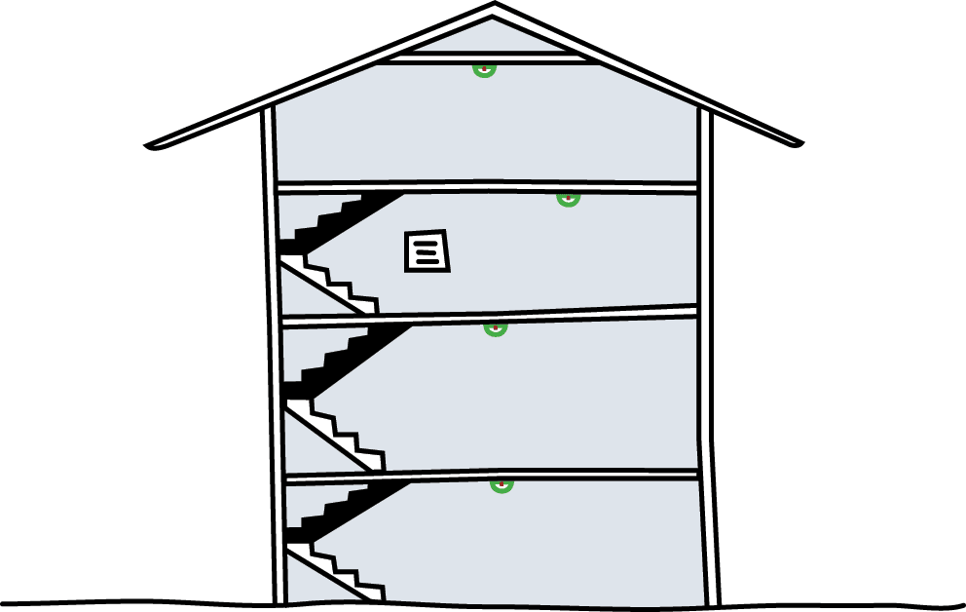 | NUMERO DI PERSONE | NUMERO DI DIPENDENTI CON RESTRIZIONI | PRESENZA DI CLIENTI (quantità stimata)
piano interrato | - | - | -
piano terra | 3 | - | -
primo piano | 15 | - | 50  (sala sedute)
secondo piano | 21 | 1  (stanza n. xx) | -
sottotetto | 12 | - | -
Totale | 51 | 1 | 50

  - Locali a rischio specifico e compartimentazioni
Sono presenti i seguenti luoghi con pericoli specifici:
- garage
- archivi
- laboratori
- centrale di riscaldamento
- officine
- biblioteche
- …

  - Sistema viario esterno ed accessi
L'edificio è circondato dalle seguenti strade o piazze:
- da nord: …
- da est : …
- da sud: …
- da ovest: …

Accesso principale dell‘edificio:
… (larghezza … , direzione di apertura … )

Accessi secondari dell‘edificio:
… (larghezza … , direzione di apertura … )
… (larghezza … , direzione di apertura … )
…

  - Collegamenti vericali
I piani dell'edificio sono collegati dalle seguenti scale:

- SCALA PARTE NORD
Questa scala collega tutti i piani dal seminterrato al sottotetto.
L'accesso alla scala avviene attraverso porte larghe 1,2 metri su ogni piano, dotate di maniglioni antipanico e dispositivo di chiusura automatica con resistenza al fuoco REI 60.
Non è presente una zona filtro di fronte all'accesso alla tromba delle scale.
In cima alla tromba delle scale è presente un'apertura di ventilazione con una sezione di 1 m² che si apre automaticamente in caso di emergenza.

- SCALA ESTERNA
Permette l'uscita dai corridoi di ogni piano (terzo, secondo, primo) al piano terra.
Si tratta di una scala antincendio dotata di strutture, finestre e porte con resistenza al fuoco REI 60 contro gli effetti del fuoco all'interno dell'edificio.
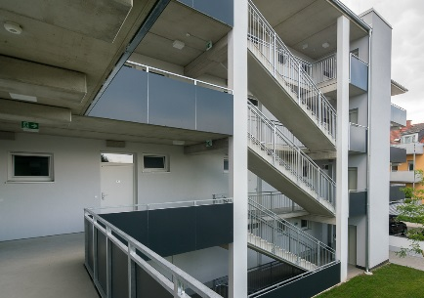

I piani sono anche collegati con un ascensore:

ASCENSORE
Un ascensore collega tutti i piani dal seminterrato al sottotetto.
L'ascensore non può essere utilizzato in caso di emergenza in quanto non dotato di protezione antincendio.
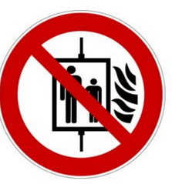
Oppure

Nell'edificio è presente un ascensore utilizzabile in caso di incendio o di evacuazione.

  - Spazio calmo
Non ci sono aree nell'edificio che sono state classificate come "spazio calmo" in base al progetto antincendio eseguito da un professionista qualificato.
Oppure
Le seguenti aree dell'edificio sono state classificate come "spazi calmi" in base al progetto antincendio eseguito da un professionista qualificato:
…

  - Punto di raccolta
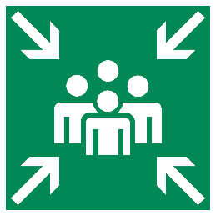
Il punto di raccolta si trova qui: …
È vicino all'edificio, facilmente accessibile da tutte le uscite di emergenza, in un luogo sicuro ed è specificatamente segnalato. Le attività dei servizi di emergenza non sono limitate dalla sua ubicazione.

  - Vie di esodo
I seguenti accessi, compresi gli accessi secondari dell'edificio, sono uscite di emergenza:
…
…

  - Accesso all’edificio da parte dei mezzi di soccorso
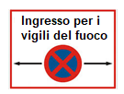
L'accesso per i veicoli di emergenza ha le seguenti caratteristiche: deve essere garantito in modo permanente che i veicoli di emergenza possano avvicinarsi all'edificio entro almeno 50 metri:
Caratteristiche | Misure consigliate | Misure presenti
larghezza della strada di accesso | 3,5 metri | … metri
altezza libera di accesso | 4,0 metri | … metri
raggio di curvatura per inversione a U | 13,00 metri | … metri
pendenza | inferiore o uguale a 10% | … %
capacità di carico dell’area | 20 tonnellate | … tonnellate
Poiché le caratteristiche della strada di accesso per i veicoli di emergenza sono al di sotto delle dimensioni raccomandate, sono stati informati i vigili del fuoco.

  - Mezzi di estinzione
Ubicazione, quantità e tipo di estinguente:
PIANO | MEZZO DI ESTINZIONE  (peso – tipo – capacità di estinzione)  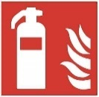 | IDRANTI | IMPIANTO SPRINKLER
piano interrato | 8 (6 kg – polvere – 34A 138B-C) | 2  (garage) | CO₂  (garage)
pianoterra | 4 (6 kg – polvere – 34A 138B-C) | 1  (giroscale) | -
primo piano | 4 (6 kg – polvere – 34A 138B-C)  2 (2 kg – CO₂ – 34B-C)  (Sala sedute) | 2  (anticamera) | -
secondo piano | 4 (6 kg – polvere – 34A 138B-C) | 2  (giroscale) | -
sottottetto | 4 (6 kg – polvere – 34A 138B-C) | - | -

Planimetria (vedasi Premessa):
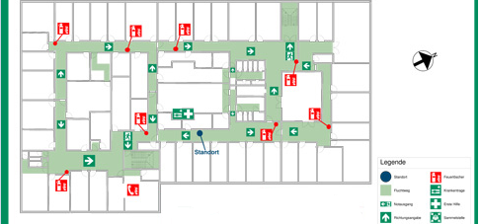
…

  - Sistemi di rilevazione e d‘allarme

PIANO | PULSANTI D‘ALARME (quantità)  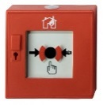 | IMPIANTI DI RILEVAZIONE  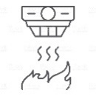
piano interrato | corridoio (1)  archivio (1)  garage (2) | - locale del quadro elettrico principale  - depositi  - archivio  - garage
piano terra | entrata(1) | - anticamera  - entrata
primo piano | corridoio (1)  anticamera (4) | - sale sedute  - anticamera  - entrata
secondo piano | corridoio (3) | - uffici  - corridoi  - giroscale
sottotetto | corridoio (3) | - uffici  - corridoi  - giroscale  - sala macchine dell‘ascensore

  - Segnale di evacuazione
Il segnale acustico di evacuazione può essere attivato da un qualsiasi pulsante di allarme ovvero attivato direttamente dal sistema di allarme antincendio.
Non sono effettuati annunci contestualmente al segnale acustico di evacuazione.
Oppure
Il segnale di evacuazione viene emesso dalla campanella della scuola con un suono differenziato.

  - Segnale di cessato allarme
La cessazione dell'allarme è comunicata tramite un segnale acustico specifico (descrizione) quale consenso al rientro del personale in ufficio.
Oppure
L'edificio non ha un sistema per segnalare la cessazione dell'allarme. L'addetto alla squadra d'emergenza informa il personale del suo piano che l'emergenza è finita e che si può ritornare in ufficio.

- ORGANIZZAZIONE DELL‘EMERGENZA

  - Allertamento e comunicazione dell‘emergenza
Vedi anche lo schema alla pagina seguente

- Segnalazione interna di una possibile emergenza
COME | DA CHI (OPPURE COSA) | A CHI
automaticamente | dai rilevatori di fumo | direttamente ai vigili del fuoco (se collegati)
manualmente (verbalmente o tramite pulsanti di allarme) | Da chi rileva una situazione di pericolo | ad un addetto alla gestione delle emergenze

- Comunicazione dell’emergenza da parte di un addetto alla gestione delle emergenze ovvero tramite passaparola diretto
COME | DA CHI O COSA | A CHI
telefonicamente | addetto alla gestione delle emergenze | - ai vigili del fuoco  - al consegnatario  - agli addetti alla gestione delle emergenze degli altri piani, se necessario
 | valutare la situazione (avvertire se siano necessari i paramedici e/o l'evacuazione dell'edificio).

- Annullamento di un falso allarme
COME | DA CHI | A CHI
telefonicamente | da un addetto alla gestione delle emergenze, dopo aver appurato che si è trattato di un falso allarme | ai vigili del fuoco (nel caso di segnalazione automatica)
 |  | al consegnatario

- Segnale di evacuazione
COME | DA CHI (OPPURE DA COSA) | A CHI
automaticamente | dai rilevatori di fumo | all'intero edificio o a parti di esso (ed eventualmente ai vigili del fuoco)
pulsante di allarme | da un addetto alla gestione delle emergenze | all’intero edificio o a parti di esso

- Comunicazione delle informazioni necessarie all'arrivo dei primi soccorritori (vigili del fuoco / paramedici)
COME | DA CHI (OPPURE DA COSA) | A CHI
verbalmente | da un addetto alla gestione delle emergenze | ai vigili del fuoco
 | consegnatario | ai paramedici

  - Schema per la comunicazione dell‘emergenza

SEGNALAZIONE
AUTOMATICA
Tramite rilevatori di fumo
SEGNALAZIONE MANUALE
Tramite pulsanti di allarme
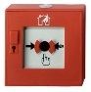
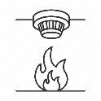

CONSEGNATARIO
SEGNALE DI EVACUAZIONE

PANNELLO DI CONTROLLO

GESTIONE DELLE EMERGENZE, p.es. addetti all'emergenza

VIGILI DEL FUOCO
PARAMEDICI

A salvaguardia della sicurezza è garantito quanto segue:
- la presenza del Consegnatario dell'edificio o del suo sostituto;
- la presenza di un numero adeguato di addetti alla gestione delle emergenze e al primo soccorso;
- la comunicazione ai dipendenti degli eventuali cambiamenti dei numeri di telefono degli addetti all’emergenza;
- l'operatività e l'utilizzabilità della linea telefonica (la linea deve essere libera) per comunicare l'emergenza, eventualmente utilizzando il proprio apparato radiomobile (cellulare, smartphone);
- scambio rapido ed efficiente di informazioni sia all'interno dell'edificio (tra gli addetti alla gestione delle emergenze, il consegnatario e le altre persone coinvolte nella gestione delle emergenze) che con i soccorritori;

  - Addetti all‘emergenza

Incarichi degli ADDETTI ALLA GESTIONE DELLE EMERGENZE (addetti al pronto soccorso e addetti all’antincendio):

Gli addetti alla gestione delle emergenze ricevono la segnalazione di un’emergenza dal loro piano o, se necessario, da un altro piano, la valutano ed eseguono le azioni necessarie:
- se viene rilevato un falso allarme: interruzione dell'allarme, determinazione delle ragioni del falso allarme e suo annullamento;
- in caso di rilevazione di emergenza (attività specifiche possono essere assegnate specificamente ad un addetto):
  - se non avviene automaticamente, notifica dell'emergenza alle unità responsabili (per esempio vigili del fuoco, soccorso, polizia);
  - notifica a tutti gli addetti alla gestione delle emergenze (compresi quelli del piano da cui viene segnalata l'emergenza) e al consegnatario dell'edificio;
  - attivazione (se non avviene in automatico) del segnale di evacuazione (su indicazione degli addetti alla gestione delle emergenze o del consegnatario dell'edificio);
  - blocco dell'ascensore al piano terra (a meno che non sia un ascensore antincendio che possa essere usato da persone con disabilità);
  - effettuazione di un primo intervento sul luogo dell'incidente utilizzando i mezzi a disposizione (ad esempio spegnere l'incendio con l'estintore, a condizione che la propria salute e sicurezza non siano a rischio);
  - coordinamento e supervisione dell'evacuazione del personale del proprio piano;
  - controllo dei locali del proprio piano (o area) per un'evacuazione completa;
  - garanzia dell'evacuazione delle persone con restrizioni, con prestazione dell'assistenza eventualmente necessaria;
  - chiusura dei rubinetti principali di gas e acqua;
  - fornitura di tutte le informazioni necessarie (p.es. assenza di persone) ai soccorritori (pompieri, paramedici);
  - interruzione dell’alimentazione elettrica in tutto l'edificio (su istruzione dei vigili del fuoco)

Tutti gli addetti alla gestione delle emergenze sono dotati di un berretto giallo o di un gilet riflettente ad alta visibilità come mezzo di identificazione, da indossare durante le emergenze o la prova di evacuazione.

  - Gestione dell’emergenza al di fuori dell’orario d’ufficio/attività scolastiche

situazioni che possono verificarsi al di fuori dell'orario d'ufficio/attività scolastiche | la segnalazione dell'emergenza viene effettuata come segue | è presente personale in grado di effettuare i primi interventi.
svolgimento di eventi | - l’allarme viene attivito  - Il consegnatario viene avvisato  - … | sì: Croce Bianca ovvero Croce Rossa e personale interno
presenza di singole persone per necessità di lavoro |  | no (a meno che non stia lavorando personale addestrato)
presenza di personale di pulizia esterno |  | …
… |  | …

  - Assistenza alle persone con limitazioni

Oltre a limitazioni sensoriali, fisiche o motorie evidenti o di immediata individuazione (arti o parti degli arti mancanti o paralizzati, bendaggio degli occhi o delle orecchie, ecc.), possono essere presenti anche limitazioni intellettuali / cognitive. Gli addetti alla gestione delle emergenze sono addestrati a mantenere una particolare attenzione durante l'evacuazione e ad assistere chiunque abbia bisogno di supporto.
Il personale presente con limitazioni è coinvolto nello sviluppo del piano di emergenza come previsto e il piano è sviluppato tenendo conto dell’esistenza di detta limitazione.
Oppure
Nessun dipendente con limitazioni è presente
Persone esterne con limitazioni (per esempio cittadini) possono essere presenti nell'edificio.

Assistenza alle persone su sedia a rotelle o a mobilità ridotta (mobilità)
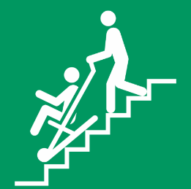
Al fine di garantire un'assistenza adeguata alle persone con limitazioni e alle persone con mobilità ridotta (ad esempio quando si usa una sedia a rotelle o un altro dispositivo di assistenza), il personale fisicamente idoneo è stato addestrato al trasporto di persone con limitazioni. Si tratta dei seguenti dipendenti:
- …
- …
Sono disponibili anche sedie di evacuazione.
Oppure
Non ci sono barriere architettoniche che renderebbero difficile l'evacuazione delle persone con limitazioni dall'edificio. Gli addetti all’emergenza accompagnano queste persone al punto di raccolta, ma non devono trasportarle fisicamente.

Per l'assistenza alle persone con limitazioni, si veda anche l'allegato I.

Assistenza alle persone con problemi di vista o di udito
In caso di emergenza, il personale addestrato accompagna le persone con problemi di vista all'uscita.
Le persone con problemi di udito devono essere informate della situazione di emergenza da personale formato e, se necessario, accompagnate al punto di raccolta.

Si tratta dei seguenti dipendenti:
- …
- …
Oppure
L'edificio è dotato di segnalatori di emergenza sensoriali e tattili che permettono alle persone con problemi di vista e/o udito di lasciare l'edificio in modo indipendente. In ogni caso un addetto all'emergenza accompagna queste persone al punto di raccolta.

Per l'assistenza alle persone con limitazioni, si veda anche l'allegato I.

Utilizzo di ascensori
L'utilizzo degli ascensori è vietato in caso di emergenze come incendi e terremoti.
Oppure:
È presente un ascensore nell'edificio che è progettato per l'eventualità di un incendio o per una evacuazione e può essere usato da persone con limitazioni sotto la supervisione di un dipendente che ha familiarità con tutte le procedure di evacuazione.

Misure per rendere l'edificio, l'ufficio, il luogo di lavoro più percorribile per le persone con limitazioni
Sono state attuate le seguenti misure per rendere l'edificio più accessibile alle persone con limitazioni:
- Eliminazione degli ostacoli alla mobilità (per esempio, i gradini)
- Facilitazione della mobilità: corrimano anche su percorsi orizzontali
- Indicatori speciali tattili o altri tipi di segnalatori disponibili per facilitare l'orientamento
- Sedie di evacuazione disponibili per persone con limitazioni
Oppure
Una relazione con i dettagli delle misure di intervento richieste è stata inviata all'ufficio competente.
Finché le misure richieste non saranno applicate, saranno prese le seguenti misure alternative:
- Formazione e sensibilizzazione periodica per gli addetti alla gestione delle emergenze.

Misure per gli addetti all’emergenza per assistere le persone con limitazioni
Sono state attuate le seguenti misure per rendere l'edificio più accessibile alle persone con limitazioni:
- Formazione specifica per l’assistenza alle persone con limitazioni, soprattutto in quanto trattasi di edificio aperto al pubblico
- La presenza di persone con limitazioni è segnalata agli addetti alla gestione delle emergenze.

  - Informazioni sulla sicurezza antincendio per il personale
Tutto il personale ha ricevuto informazioni adeguate sulle regole di base della sicurezza antincendio e sulle misure da applicare in caso di incendio (Decreti ministeriali del 03.08.2015 (codice prevenzione incendi), del 01.09.2021 (decreto controlli), del 02.09.2021 (decreto gestione) e del 03.09.2021 (decreto minicodice).
Sono state fornite le seguenti informazioni:
- rischi di incendio e di esplosione legati ad attività generali;
- rischi di incendio e di esplosione legati ad attività specifiche;
- misure di sicurezza e prevenzione antincendio applicate sul posto di lavoro con particolare riferimento a:
  - rispetto delle misure di prevenzione antincendio e comportamento corretto nei luoghi di lavoro;
  - divieto di usare l'ascensore durante l'evacuazione in caso di incendio e l‘importanza di tenere chiuse le porte antincendio;
  - tipo e direzione di apertura delle porte di uscita;
- ubicazione delle uscite;
- procedure da seguire in caso di incendio, in modo specifico:
  - azioni da intraprendere in caso di incendio;
  - attivazione dell’allarme;
  - procedure da seguire dopo l'allarme e l'evacuazione al punto di raccolta in un luogo sicuro;
  - modalità di segnalazione ai vigili del fuoco;
- i nomi degli addetti all‘emergenza;
- il nome della/del Responsabile del servizio di prevenzione e protezione;

  - Formazione di tutte le persone coinvolte nella gestione delle emergenze
Elenco degli addetti al primo soccorso e degli addetti antincendio, nonché di tutte le altre persone coinvolte nella gestione delle emergenze (p.es., il consegnatario, il custode che compone il numero di emergenza e le persone che aiutano a redigere il piano di emergenza). Tutte le persone elencate hanno una formazione come addetti al primo soccorso o come addetti antincendio. Il necessario certificato di idoneità tecnica è disponibile per un numero sufficiente di persone che fanno parte della gestione dell'emergenza.

Il Decreto ministeriale del 02.09.2021 (decreto gestione) indica le figure necessarie per la gestione della sicurezza antincendio (GSA) in base al livello di prestazione definito dal progettista per edifici nuovi o ristrutturati o quando vi è un cambiamento della destinazione d’uso anche di singoli locali.
Per tutti gli altri edifici la squadra di emergenza è composta dagli addetti antincendio e di primo soccorso

Persone coinvolte nella gestione della sicurezza antincendio in riferimento ai livelli di prestazione:

Livello di prestazione I + II + III (per tutti gli edifici): Addetti alla squadra di emergenza

Nome e Cognome | Addetti primo soccorso | Addetti antincendio | piano | profilo professionale/  numero di telefono

Livello di prestazione I + II (definito dal progettista per gli edifici nuovi o ristrutturati o quando vi è un cambiamento della destinazione d’uso)

Coordinatore addetti servizio antincendio
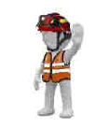
Nome e Cognome | numero di telefono

Livello di prestazione III (definito dal progettista per gli edifici nuovi o ristrutturati o quando vi è un cambiamento della destinazione d’uso)

Coordinatore unità gestionale GSA (gestione sicurezza antincendio)
Nome e Cognome | numero di recapito

Oppure

Tutti i soggetti coinvolti nella gestione della sicurezza antincendio e di primo soccorso e i relativi recapiti sono elencati nel registro dei controlli periodici.

  - Prova di evacuazione (esercitazione antincendio)
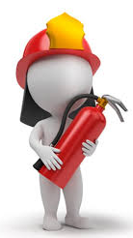
La prova di evacuazione deve essere effettuata almeno una volta all'anno.
L’avvenuta esecuzione della prova di evacuazione è documentata con l’aiuto dell’apposito modulo contenuto nel Registro dei controlli periodici.

- REGOLE GENERALI DI CONDOTTA RELATIVE A POSSIBILI EMERGENZE PER TUTTO IL PERSONALE

  - Emergenza 1.1 – Regole di comportamento in caso di incendio

    - Segnalazione di emergenza
Ogni dipendente che rilevi un incendio le sue avvisaglie (p.es., sviluppo di fumo, odore di fumo) deve comunicarlo ad un addetto alla gestione delle emergenze (del piano) fornendo le seguenti informazioni:

SONO LA SIG.RA / IL SIG. ________________________________________
CHIAMO DALL‘UFFICIO _______________ DEL ________________PIANO
COSA É SUCCESSO (p.es. è stato notato un incendio, è stato notato del fumo)

La persona che segnala l'emergenza rimane sul luogo del fatto e, fino all'arrivo dell’addetto all’emergenza del piano, può allontanarsi dalla zona di pericolo solo quanto è necessario per garantire la propria sicurezza. Poi descrive i dettagli della situazione all’addetto alla gestione delle emergenze.

    - Segnale di evacuazione
Quando l’addetto alla gestione delle emergenze valuta come necessaria l’evacuazione dell’edificio, attiva il segnale di evacuazione.

Quando il personale sente il seguente segnale:

Specificare il tipo di segnale
deve adottare tutte le misure necessarie all’evacuazione dell'edificio seguendo le regole di comportamento indicate di seguito:

    - Regole di comportamento per l'evacuazione dell'edificio
- Mantenere la calma.
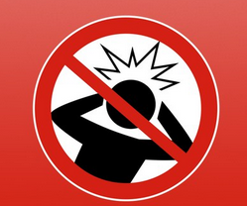

- Assicurarsi che tutte le persone presenti seguano le istruzioni.

- Interrompere immediatamente tutte le attività (ad esempio, terminare immediatamente la telefonata, non spegnere il computer) senza prendere nulla con sé, tranne ciò che è assolutamente necessario per le proprie esigenze (p.es., gli occhiali) e recarsi verso la porta del proprio ufficio.

Se la via di fuga è libera:
- uscire dall'ufficio seguendo le vie di fuga designate e le istruzioni degli addetti all’emergenza fino al punto di raccolta;
- chiudere tutte le porte dietro a sé per creare una barriera contro la diffusione del fuoco;
- non usare l'ascensore (eccezione: le persone con limitazioni possono usare un ascensore antincendio accompagnate da un dipendente) - non rientrare per nessun motivo - non prendere iniziative personali;
- assistere le persone che sono in pericolo solo se non sussiste pericolo immediato per la propria vita;
- una volta raggiunto il punto di raccolta, segnalare le persone assenti all’addetto all’emergenza del piano;
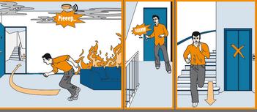

Se si è chiusi dentro, o se la via di fuga non è accessibile (per esempio lo sviluppo del fumo):
- restare nel proprio ufficio (o nel locale in cui ci si trova);
- chiudere il maggior numero possibile di porte in direzione del fuoco e tappare le aperture e le fessure con stracci bagnati, se possibile;
- se non vi è fuoco o fumo proveniente dall'esterno: aprire le finestre e attirare l'attenzione su di sé;
- se il fuoco e il fumo provengono dall'esterno, chiudere le finestre;
- aspettare i soccorsi sdraiati sul pavimento (il fumo tende a salire verso l’alto), proteggendosi le vie respiratorie con fazzoletti possibilmente bagnati;
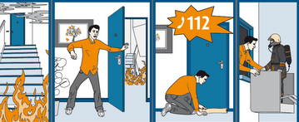

    - Cessato allarme
Rimanere nel punto di raccolta - è vietato allontanarsi - fino a quando una persona responsabile (p.es. un addetto alla gestione delle emergenze o il consegnatario) annuncia la cessazione dell'allarme / suona il segnale di cessazione allarme (vedi punto 2.13) e successivo ritorno in ufficio.

  - Emergenza 1.2 – Regole di comportamento in presenza di un ordigno esplosivo (allarme bomba)

    - Ricezione di un allarme bomba
- Durante la telefonata, parlare con l'interlocutore in modo dettagliato e annotare le informazioni importanti.
Se possibile, non interrompere l’interlocutore cercando di ottenere le seguenti informazioni:
- Quando esploderà la bomba?
- Dove si trova la bomba?
- Che aspetto ha? Che tipo di bomba è?
Mentre è ancora in corso la chiamata, cercare di ottenere aiuto su un'altra linea telefonica.
- Prendere nota del numero di telefono, se visualizzato sul display
- Informare le persone responsabili (p.es. un addetto alla gestione delle emergenze, il consegnatario dell'edificio)
- Evacuare l’edificio qualora venga dato l’ordine di evacuazione o parta il relativo segnale di allarme.

    - Ritrovamento di una bomba
- Non avvicinarsi al luogo del ritrovamento
- Non toccare o rimuovere l'oggetto trovato
- Informare le persone responsabili (p.es. addetto all’emergenza, consegnatario)
- Evacuare l’edificio qualora venga dato l’ordine di evacuazione o parta il relativo segnale di allarme

    - Evacuazione dell‘edificio
Quando il personale sente il seguente segnale:

specificare il tipo di segnale

lasciare l'edificio secondo le regole di comportamento per l'evacuazione dell'edificio (vedi punto 4.1.3). Per la cessazione dell'allarme, si applicano i punti 2.13 e 4.1.4.

  - Emergenza 1.3 – Regole di comportamento in caso di guasti agli impianti (perdite di gas, esplosioni, danni all'acqua)

    - Segnalazione di emergenza
Chiunque noti una fuga di gas, un'esplosione, una perdita ovvero danno da acqua o qualsiasi altro guasto ad un impianto, deve riferire immediatamente l'accaduto ad un addetto alla gestione delle emergenze fornendogli le seguenti informazioni:

SONO LA SIG.RA/IL SIG. ________________________________________
CHIAMO DALL‘UFFICIO _______________ DEL ________________PIANO
COSA É SUCCESSO (p.es. c'è stata una perdita d'acqua nel garage)

La persona che segnala l'evento impedisce ad altre persone ad accedervi a meno che ciò metta in pericolo la sua sicurezza e relazione all’addetto alla gestione dell’emergenza i dettagli della situazione. L'addetto alla gestione delle emergenze valuta se l'edificio deve essere evacuato.

    - Evacuazione dell‘edificio
Quando il personale sente il seguente segnale:

Specificare il tipo di segnale

lascia l'edificio secondo le regole di comportamento per l'evacuazione dell'edificio (vedi punto 4.1.3). Se vi è stata una esplosione, presta attenzione alle eventuali parti in muratura danneggiate lungo il percorso di esodo.
Per la cessazione dell'allarme, si applicano i punti 2.13 e 4.1.4.

  - Emergenza 1.4 – Terremoto

In caso di catastrofi naturali, si consiglia di seguire le istruzioni della protezione civile, che vengono comunicate attraverso i media (vedi anche allegato II).

    - Informazioni generali

Luoghi sicuri | Luoghi non sicuri
- sotto gli stipiti delle porte  - vicini a muri portanti  - sotto tavoli robusti  - in ginocchio, vicino a mobili adeguatamente fissati ad una parete (p.es. armadi) | - balconi  - vicino a finestre  - giroscale  - vicino a condutture dell’acqua, gas, cavi elettrici, forni  - ascensori  - locali interrati

    - Regole di comportamento durante il terremoto
La massima priorità è mantenere la calma e non farsi prendere dal panico.

Se ci si trova nell‘edificio:
- Trovare luoghi sicuri (vedi tabella sopra) il più presto possibile e rimanerci fino a quando il terremoto cessa.
- Non cercare mai riparo vicino alle finestre, sui balconi, nei giroscale, negli ascensori, o vicino a mobili o scaffali non fissati a parete
- Porre attenzione al possibile distacco di parti del soffitto
- Non saltare da finestre o balconi posti ad altezze elevate
- In caso di assembramenti di persone evitare di recarsi precipitosamente alle uscite perché gli altri potrebbero fare lo stesso.
- Le persone che si trovano al piano terra o interrato devono lasciare l'edificio il più rapidamente possibile.

Se ci si trova all’aperto:
- Tenersi a distanza di sicurezza da edifici, muri, cavi elettrici, condutture del gas e dell'acqua e lampioni.
- Nelle strade strette, come nei centri urbani, è consigliabile rifugiarsi nell'ingresso dell'edificio più vicino a meno che questo non sia stato colpito dal terremoto, per evitare di essere feriti dalla caduta di parti dell'edificio.)

    - Regole di comportamento dopo il terremoto (evacuazione dell'edificio dopo gravi terremoti con possibili danni)
- Mantenere la calma e prepararsi alle scosse di assestamento.
- Abbandonare l’edificio facendo attenzione alla possibile caduta di parti di muri, travi, cornicioni ecc.
- In caso di intrappolamento o seppellimento, chiedere aiuto chiamando e se necessario urlando.
- Accompagnare le persone presenti (in particolare gli utenti esterni e/o le persone con limitazioni) fuori dall'edificio.
- Assistere eventuali feriti.
- All’aperto mantenere una distanza di sicurezza dagli edifici, poiché eventuali scosse di assestamento possono provocare altri danni. Evitare di percorrere ponti e gallerie.
- Attenersi alle istruzioni fornite dagli addetti alla gestione delle emergenze e dai soccorritori.
- Evitare telefonate (in particolare con l’apparato radiomobile: cellulare, smartphone) non necessarie, per non saturare le linee telefoniche.

  - Emergenza 1.5 – Regole di comportamento in caso di inondazioni / smottamenti

- Mantenere la calma.
- Spostarsi dai piani inferiori ai piani superiori o, in particolare, accompagnare eventuali utenti esterni e/o persone con limitazioni dai piani inferiori ai piani superiori.
- Non abbandonare l’edificio se i dintorni sono completamente inondati.
- Attendere l’intervento dei soccorsi e chiedere aiuto.
- Tenersi pronti ad evacuare l’edificio se si ricevono disposizioni in merito (da parte dei soccorritori o degli addetti alla gestione delle emergenze).

Capitolo 4.6 - Per le scuole di ogni ordine e grado

  - Emergenza 1.6 – Regole di comportamento in caso di incidenti in laboratori o officine

    - Dispersione di agenti pericolosi in generale
- Informare i dipendenti / preposti e mettere in sicurezza l'area.
- Evitare il contatto con il prodotto.
- Consultare la scheda di sicurezza; se si lavora con sostanze chimiche pericolose, informarsi preventivamente sul primo soccorso e sulle altre misure da prendere.
- Indossare i dispositivi di protezione individuale forniti, come guanti e occhiali, per la rimozione del prodotto fuoriuscito.
- Contattare una persona competente per ricevere informazioni più dettagliate sull’agente pericoloso.

    - Sversamento di prodotti liquidi
- Evitare la diffusione del liquido.
- Raccogliere quanto sversato utilizzando adeguati materiali assorbenti e smaltire il prodotto secondo normativa, non sciacquare con acqua.
- In caso di sversamento di prodotti infiammabili e combustibili, evitare la formazione di scintille, parti calde devono essere subito raffreddate (p.es. immergendole in acqua); aerare i locali.

    - Sversamento di polveri o granuli
- Raccogliere quanto sversato utilizzando un’aspirapolvere dotato di filtri adeguati (HEPA) e raccogliere il materiale in contenitori chiudibili, non sciacquare con acqua.
- Il materiale per la pulizia usato e gli imballaggi contaminati devono essere messi in contenitori chiudibili.

    - Sversamento di agenti biologici
Se i controlli vengono effettuati su fluidi biologici come il sangue o l'urina, si deve presumere che i campioni possano essere infetti.
- Pulire immediatamente l'area contaminata con un agente legante, utilizzando dispositivi di protezione individuale (indossare sempre due paia di guanti!)
- Smaltire i rifiuti contaminati in conformità di legge
- Applicare le linee guida generali sull'igiene (p.es., pulire accuratamente le mani)

    - Fuoriuscita di gas / vapori
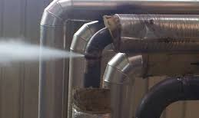
- In caso di rilascio accidentale di gas, vapori o particelle sospese nell'aria in quantità pericolose, evacuare immediatamente l'area interessata e informare un addetto alla gestione delle emergenze.
- Chiudere le porte dell'area o del locale interessato.
- Se possibile, bloccare la fuoriuscita del gas (chiudere le leve o le valvole di intercettazione).

    - Incendio
Vedi regole di comportamento per emergenza 4.1 - Incendio

    - Primo soccorso in caso di contatto con agenti chimici pericolosi e casi di avvelenamento
- In caso di contatto con l 'agente chimico, allontanare la persona colpita dalla zona di pericolo.
- Conoscere e attuare le istruzioni della scheda di sicurezza del prodotto.
- Togliere i vestiti e i dispositivi di protezione individuali contaminati
- In caso di contatto con la pelle, sciacquare immediatamente con abbondante acqua (usare la doccia di emergenza se necessario), eventualmente consultare un medico.
- In caso di contatto con gli occhi, sciacquare immediatamente con acqua corrente o con una bottiglia per il lavaggio degli occhi il più a lungo possibile, quindi consultare immediatamente un medico.
- In caso di inalazione di vapori, polveri o gas di combustione pericolosi, chiamare immediatamente un medico. Portare la persona colpita all'aria aperta e farla riposare.
- Se l’agente chimico viene ingerito, chiamare immediatamente un medico. Non somministrare liquidi alla persona se non specificato nella scheda di sicurezza dell’agente chimico ingerito
- In caso di perdita di conoscenza mettere l’infortunato sul fianco, con la testa rivolta verso il basso e contattare subito un medico

Contattare un addetto alla gestione delle emergenze o un medico, fornire le informazioni sulla sicurezza (frasi H e P), la confezione dell’agente chimico, le istruzioni per l'uso o la scheda di sicurezza.
Nell’ipotesi di un avvelenamento, avvertire immediatamente il numero di emergenza 112.

    - Primo soccorso in caso di contatto con agenti chimici
- Togliersi gli abiti da lavoro
- Lavare le mani e le parti del corpo contaminate (chiedere a un esperto quali detergenti usare)
- Recarsi al laboratorio di microbiologia e virologia (Servizio Sanitario di Bolzano) o al pronto soccorso per un prelievo di sangue e iniziare un esame per documentare un'eventuale infezione
- Segnalare la contaminazione
- Applicare le linee guida generali per l'igiene

  - Emergenza 1.7 – Regole di comportamento in caso di emergenza medica / lesioni a persone

Se un dipendente (o una persona esterna) non si sente bene o se qualcuno è stato ferito, un addetto alla gestione delle emergenze (addetto al primo soccorso) deve essere contattato immediatamente.

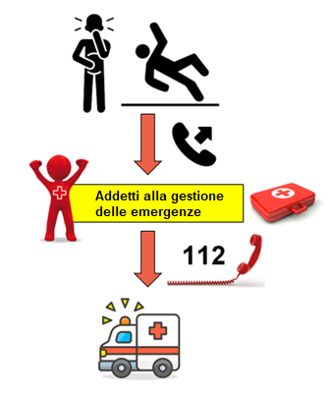

Chi segnala l’emergenza presta assistenza alla persona colpita fino all’intervento dell’addetto all’emergenza e gli comunica le condizioni della persona. L’addetto all’emergenza (addetto al primo soccorso) presta i primi aiuti e decide se chiamare i soccorsi (emergenza sanitaria – 112)

- REGOLE DI COMPORTAMENTO SPECIFICHE PER GLI ADDETTI ALLA GESTIONE DELLE EMERGENZE O ALTRE PERSONE DELEGATE (AD ESEMPIO, PORTINERIA, SEGRETERIA)

  - Informazioni generali sull‘emergenza

NUMERO DI EMERGENZA UNITARIO

INFORMAZIONI DA DARE

SONO LA SIG.RA/IL SIG.________________________________________

CHIAMO DALL‘EDIFICIO _________________________

COSA É SUCCESSO (p.es. è scoppiato un incendio, un rilevatore di fumo ha fatto scattare l'allarme)

L’EDIFICIO SI TROVA IN VIA _____________ N. ____ INT. ________

RISPONDERE IN MODO CHIARO E CALMO A QUALSIASI DOMANDA AGGIUNTIVA DEGLI OPERATORI

  - Emergenza incendio, presenza di un ordigno esplosivo (allarme bomba), difetti negli impianti (perdite di gas, esplosioni, danni causati dall'acqua e incidenti nei laboratori / officine / locali di pratica

SEGNALAZIONE D'EMERGENZA
In caso di emergenza (incendio, allarme bomba, fuga di gas o altre irregolarità), questa viene segnalata all’addetto alla gestione delle emergenze direttamente dalla persona che ha rilevato l'emergenza.
Se è presente un sistema di allarme automatico (p.es. in caso di incendio), il segnale compare sulla centralina antincendio, solitamente collocata in portineria o in segreteria.

ANALISI DELLA SITUAZIONE
Dopo essere stato avvisato, l’addetto alla gestione delle emergenze (addetto al primo soccorso o addetto all’antincendio, a seconda dell'incidente) del piano interessato si reca sul posto, valuta la situazione e se necessario:

- comunica alla portineria o alla segreteria del consegnatario dell'edificio il livello di gravità della situazione e gli eventuali interventi necessari da attuare (p.es. allertare i soccorsi / paramedici, evacuare l'edificio, ecc.;
- delimita la zona di pericolo e allontana immediatamente tutte le persone dalla zona in questione;
- esegue una chiamata di emergenza ai soccorritori esterni seguendo le indicazioni del diagramma schematico per la segnalazione di un'emergenza in corso.

INTERVENTO IN CASO DI EMERGENZA
L‘addetto alla gestione delle emergenze può effettuare un intervento in caso di emergenza utilizzando i mezzi a disposizione se ciò non rappresenta un pericolo per la propria integrità fisica e quella degli altri (p.es. l'uso dell'estintore).

REGOLE PER EVAUCUARE L‘EDIFICIO
Quando viene dato il segnale di evacuazione, gli addetti alla gestione delle emergenze coordinano l'evacuazione dell'edificio sia del personale che delle altre persone presenti al piano di sua competenza. Un'attenzione particolare è rivolta alle persone con limitazioni.

Quando viene dato il segnale di evacuazione, l’addetto alla gestione dell’emergenza o altre persone designate devono:
- rendersi riconoscibili (per esempio indossando il berretto giallo o il gilet riflettente ad alta visibilità);
- controllare che le vie di fuga siano percorribili e che le porte possano essere aperte facilmente.
- eseguire azioni specifiche assegnate al singolo addetto:
  - posizionare l'ascensore al piano terra e bloccarlo
  - in caso di danni causati dall'acqua, chiudere i rubinetti principali del gas e dell'acqua
  - dietro istruzioni da parte dei vigili del fuoco, spegnere gli interruttori principali dell’alimentazione elettrica;
- accompagnare le persone presenti (in particolare gli utenti esterni) al punto di raccolta
- effettuare il controllo finale dei locali del piano per verificare che nessuna persona sia intrappolata, in difficoltà o non abbia sentito il segnale di evacuazione
- verificare che le persone con limitazioni presenti al loro piano ricevano l‘assistenza prevista
- lasciare l'edificio dopo che tutte le persone presenti hanno evacuato l'edificio e procedere verso il punto di raccolta
- all'arrivo al punto di raccolta, ottenere qualsiasi informazione da parte del personale del proprio piano su persone scomparse, intrappolate nell'edificio o ferite
- all'arrivo dei vigili del fuoco, descrivere la situazione al comandante e riferire di eventuali persone intrappolate nell'edificio.

CESSATO ALLARME
Vedi punto 2.13

  - Emergenze terremoti, inondazioni, smottamenti, danni da acqua ed emergenza medica/lesioni a una persona

In caso di disastro ambientale gli addetti alla gestione delle emergenze seguono le regole previste per la generalità dei dipendenti ad eccezione delle seguenti attività:
- valutazione della situazione, segnalazione ai soccorsi, se necessario;
- in caso di evacuazione, controllo del proprio piano/area per escludere la presenza di persone;
- assistenza alla persona ferita;
- all’arrivo dei soccorsi, descrizione della situazione e rapporto su eventuali persone scomparse.

In caso di catastrofi naturali e relativi incidenti tecnici gravi (ad esempio, incidente chimico), si consiglia di seguire le istruzioni della Protezione Civile, che vengono comunicate attraverso i media (vedi anche allegato II).

- MISURE DOPO UN'EMERGENZA

Dopo un'emergenza, è essenziale ripristinare immediatamente la situazione precedente.
Se ciò non è possibile, il piano di emergenza ed eventualmente anche il documento di valutazione del rischio devono essere aggiornati di conseguenza.

ALLEGATO I - TECNICHE PER IL TRASPORTO D'EMERGENZA DI PERSONE CON LIMITAZIONI

Assistenza alla persona con limitazioni (addetti alla gestione delle emergenze)
Cercate sempre di coinvolgere la persona con limitazioni durante lo spostamento e incoraggiatela a rendersi parte attiva nell'ambito delle sue possibilità.

La tecnica conosciuta come "trasporto sulle spalle" o "trasporto sulla schiena", in cui l'assistente mette la persona bisognosa di assistenza sulle sue spalle, può portare a una pressione eccessiva sul petto e sull'addome e quindi a possibili lesioni da trasporto. In questo senso, questa tecnica è anche sconsigliata per il trasporto di una persona con limitazioni temporanee.

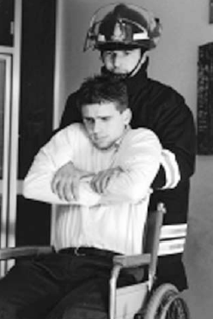 | - Posizionare le braccia della persona davanti al busto piegando i gomiti e incrociando gli avambracci.  - Passare le mani sotto le spalle e tieni gli avambracci ai gomiti.  - Sollevare tutta la zona braccia-spalle e quindi tutto il busto.  Nel caso di un solo soccorritore, questa operazione viene eseguita dopo che il soccorritore si è posizionato alle spalle della persona in difficoltà. In questo caso, questa tecnica di presa permette anche di limitare i movimenti del braccio, cosa che potrebbe interferire con l'evacuazione se fossero utilizzate altre tecniche.

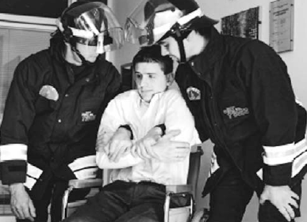 | Se ci sono due soccorritori, si mettono a lato della persona da spostare.

TECNICHE DI TRASPORTO

Trasporto da parte di una persona

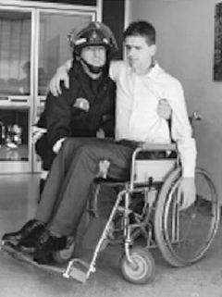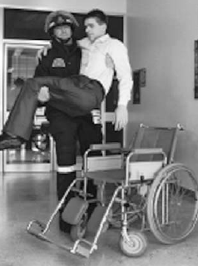 | Il sollevamento con il braccio è il metodo preferito per il trasporto di una persona che non ha forza nelle gambe, ma che può ancora collaborare.  Questo trasporto è considerato sicuro quando la persona trasportata pesa molto meno della persona che la tiene in braccio. In questo caso è necessaria la collaborazione della persona che viene trasportata. Deve essere incoraggiata a mettere il suo braccio intorno al collo dell'soccorritore per ridurre il peso sulle braccia.

Trasporto da parte di due persone

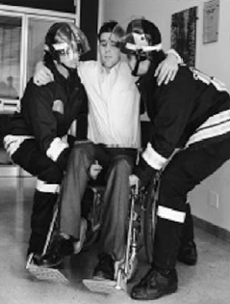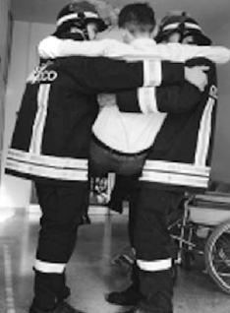 | Questa tecnica è considerata efficace quando si trasporta una persona che non può usare le gambe, ma che comunque può aiutare.
- Due soccorritori si pongono ai lati della persona da trasportare,
- prendono le braccia della persona e le mettono intorno alle proprie spalle,
- poi prendono il braccio del loro partner dietro la persona da trasportare,
- chiudono le braccia sotto le ginocchia della persona in difficoltà, uno tenendo il polso dell’altro.
- I soccorritori devono sporgersi in avanti vicino alla persona da trasportare e sollevarla con azioni coordinate in modo che il carico sia distribuito uniformemente su entrambi,
- dopo che la persona bisognosa di assistenza è stata sollevata e il trasporto è iniziato, una leggera pressione deve essere applicata alla parte superiore del corpo della persona da trasportare in modo che rimanga il più eretto possibile, togliendo così parte del peso dalle braccia dei soccorritori.

Trasporto da parte di due persone in uno spazio stretto

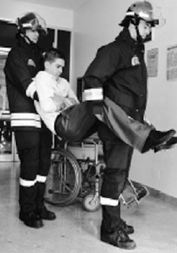 | A volte il passaggio da attraversare è così stretto che due persone allineate una accanto all'altra non possono passare. In questo caso, si raccomanda la tecnica di trasporto mostrata qui.  Il soccorritore posizionato dietro esegue una presa a croce mentre il soccorritore davanti tiene la persona tra il ginocchio e i glutei. La tecnica deve essere usata con cautela in quanto la testa inclinata può portare a difficoltà respiratorie. Le vie aeree parzialmente ridotte rendono questa posizione critica per la persona trasportata. Questa tecnica di trasporto dovrebbe quindi essere usata solo se assolutamente necessario.

Trasporto per trascinamento

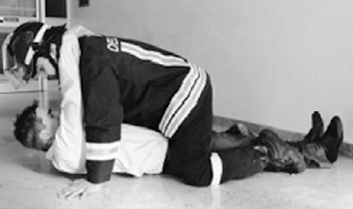 | Se al soccorritore rimane poca forza, questa tecnica di trasporto gli permette di scaricare a terra gran parte del peso della persona da trasportare. Un grande vantaggio di questa tecnica è anche che si possono superare passaggi molto stretti e bassi.

Tecniche di assistenza a persone con problemi di udito

Nell’assistenza a persone con questa limitazione, il soccorritore deve essere consapevole di quanto segue:

- per permettere al non udente la lettura labiale, durante la conversazione la distanza con chi parla non deve mai superare 1,5 metri; | 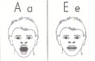
- il volto della persona che parla deve essere ben illuminato in modo che sia possibile la lettura labiale;

- quando si parla, tenere la testa ferma. Se possibile, la testa di chi parla dovrebbe essere all'altezza degli occhi della persona non udente;

- parlare chiaramente, ma senza esagerare, facendo attenzione alla pronuncia: la lettura labiale si basa su una pronuncia chiara;
- la velocità della conversazione deve essere media: non troppo veloce, ma nemmeno troppo lenta;
- se possibile, parlare in frasi brevi, semplici e complete, da pronunciare con un tono di voce normale (non è necessario gridare). Non parlare in modo infantile, ma enfatizzare la parola principale della frase e usare espressioni facciali appropriate al tema;
- non tutti i suoni del parlato possono essere letti dalle labbra: assicuratevi che la persona non udente possa vedere il più possibile dalle labbra;
- quando si usano nomi di persone, luoghi o termini non familiari, la lettura labiale è molto difficile. Se nonostante tutti gli sforzi la persona non udente non capisce il messaggio, non ci si spazientisca, ma si scriva la parola in stampatello;
- il non udente può non essere in grado di capire tutto anche se indossa un apparecchio acustico. In questo caso, seguire tutte le regole per la comunicazione appena menzionate;
- è difficile per una persona non udente seguire una conversazione in un gruppo o una riunione senza il proprio interprete. È quindi necessario assicurarsi che almeno gli argomenti più elementari siano compresi attraverso la lettura labiale, comunicando parole e frasi semplici e accompagnandole con gesti naturali;

Tecniche per l’assistenza a persone non vedenti

Nell’assistenza a persone con questa limitazione, il soccorritore deve prestare attenzione a quanto segue:

- fare sapere alle persone che si è presenti; parlare in modo chiaro e comprensibile non appena si entra nell’area occupata dalla persona che ha bisogno di aiuto.

- parlare normalmente e direttamente alla persona, senza urlare o coinvolgere altre persone, descrivendo l'incidente e la reale situazione di pericolo.

non abbiate timore di usare parole come "vedere", "guardare" o "cieco".
- offrire aiuto e permettere alla persona che ha bisogno di aiuto di spiegare ciò di cui ha bisogno.

- descrivere in anticipo le azioni da eseguire.

- la persona dovrebbe prendere il braccio - o, in base alla sua altezza, il polso o la spalla - e lasciarsi guidare (può anche decidere di camminare leggermente dietro) per poter valutare la reazione del corpo agli ostacoli.).
- lungo il percorso è necessario segnalare ad alta voce scale esistenti, porte e altri possibili ostacoli e/o situazioni di impedimento.
- quando si chiede a una persona non vedente di sedersi, guidare prima il braccio della persona verso lo schienale della sedia in modo che possa toccarlo.
- se più di una persona con la stessa limitazione deve essere guidata, istruirle a tenersi per mano l’una con l'altra.
- una volta fuori o in un luogo sicuro, assicuratevi che la persona che ha bisogno di assistenza non sia lasciata sola, ma rimanga tra altre persone fino all'arrivo del personale di emergenza.

ALLEGATO II - ALLARME CATASTROFE

Segnali di sirene
L'allerta della popolazione avviene tramite i segnali delle sirene.
Le successive informazioni e le regole di condotta sono diffuse per esempio dalle stazioni radio. Il servizio di allarme è in funzione 24 ore su 24.
I segnali di sirena sono anche utilizzati per i seguenti incidenti:

smottamenti
inondazioni
terremoti
incidenti chimici
incendi di vaste dimensioni

SEGNALI | DESCRIZIONE
ALARME DELLA PROTEZIONE CIVILE | Tono crescente e decrescente per 1 minuto senza pause
INTERVENTO DEI VIGILI DEL FUOCO | Tono continuo 3x15 secondi  con interruzione 2x7 secondi
ESERCITAZIONE DEI VIGILI DEL FUOCO | Ogni sabato alle ore 12.00  Tono continuo per 15 secondi
CESSATO ALLARME: il pericolo è passato | Tono continuo per 1 minuto
ALLARME: il pericolo si avvicina | Tono continuo per 3 minuti

